北京市中小学生社会大课堂品牌活动
——2019年原创“有声海洋故事会”作品展评活动

- 单位简介
富国海底世界是一座寓教于乐的海底主题乐园，这里有8000吨水体，6000多尾珍奇海洋生物，10几种体型巨大而凶猛的鲨鱼，120米超长全景观海底隧道，田园诗般的新西兰风情与现代高科技将在这里完美融合，无论你是喜欢安静、浪漫、激情，都能在这里得到一站式充分体验！
作为全国和北京市知名的科普教育基地、北京市中小学生社会大课堂资源单位、海洋意识教育基地、极地科普教育基地、水生野生动物保护协会会员单位，富国海底世界有二十一年的教育历史，我们秉承教育、环保、娱乐的宗旨，为中国海洋科普教育的普及以及海洋环保事业默默地奉献。我馆的教育部被赋予快乐海洋使者的称号，有精良的教师团队和先进的教学实验设施，不仅为游客提供了一个亲近美丽神奇的海底世界的机会，更为公众展示海洋文化，引导青少年儿童热爱自然、关爱生命、保护环境、积极健康的生活态度。这里是北京市教委和公众认可的学生课外海洋知识讲堂，多年来先后举办了百余场与保护水生野生动物相关的大型主题活动，让来馆参观的中小学生和游客不仅有机会与海洋动物亲密接触，还能在寓教于乐中了解更多海洋知识，以唤起他们共同参与海洋环保的自觉意识。富国海底世界连续14年作为北京市中小学生自然知识竞赛的出题和评审成员，向北京市近千万余名中小学生传播海洋知识, 社会反响积极；同时，我馆根据不同年龄特点自行制作并每年更新教育课件，进行现场授课和送教育下乡（海洋流动教室），北京的远郊区县，贫困小学都有富国教育部的身影。富国海底世界的科普理念紧跟时代发展需求，自线下延伸到线上，自校园和社区延伸到北京市地铁和大型购物中心，海洋科普的深度、广度以及影响力以几何倍数增长，向社会公众展示了中国企业做环保和公益的决心与责任心，相信这种积极而正向的引导将给他们以深深的震撼和触动！
- 活动方案
海洋是生命的摇篮，我国有330万平方公里富饶的蓝色国土，现阶段,海洋产业已成为我国经济新一轮发展的重要引擎,但目前海洋产业面临资源短缺、生态恶化和生产粗放等问题,为推动海洋经济的发展,我国提出战略性海洋新兴产业模式。
中小学生是国家未来的主人，要从现在开始在心中树立海洋意识，要如何正确的理解海洋资源的重要，作为现今的中小学生在面对海洋污染日趋严重、海洋资源过度开发等问题时能做些什么呢？海洋与我们的生活息息相关，能用学生们喜闻乐见的形式，在广大学生中高效的传播海洋环保理念。从力所能及的小事做起，提高海洋环保意识。同时，在推广模式上我馆也紧跟时代潮流，将借助富国海底世界在喜马拉雅上的线上听书平台，让参与的学生将自己的故事分享给更多的社会公众，将自己的海洋环保理念传播的更加深远。
（一）活动主题
原创有声海洋故事会，为海洋公益发声！
（二）主办和指导单位
主办：北京市教育学会社会大课堂教育研究会
北京工体富国海底世界
承办：北京工体富国海底世界
支持：北京市各区社会大课堂管理办公室、千龙网
- 活动过程
学生可以根据现在相关热点有关海洋动物的内容，在海底世界专业教师的指导下进行故事的创作。在比赛中孩子以讲故事的形式呈现，既提高了孩子们保护海洋动物的意识，又锻炼孩子们对故事逻辑的整体性概括能力、掌握演讲故事创作的一般规律以及演讲技巧。
- 活动时间
4月中旬至12月31日
- 面向学生年龄段
7-15岁中小学生
- 活动范围
北京市中小学生
三、参与办法：
故事由各校组织本校学生参加校内初赛，并推选出优胜作品录制成音频文件，发送至富国海底世界征文邮箱：bluezooedu@163.com,由富国海底世界统一上传到公共媒平台，由专家及大众投票评选一二三等奖。
四、奖励措施：
此次比赛设有学生个人一等奖、二等奖、三等奖和优秀奖。对积极参加组织活动的学校及区县校外教育机构颁发优秀组织奖，对积极指导学生参赛且所指导选手在竞赛中表现优异的教师颁发优秀指导教师奖。
举行颁奖仪式，由北京市中小学生社会大课堂办公室、北京富国海底世界联合颁发荣誉证书。
五、评奖原则：
本次竞赛组委会本着公平、公正、公开的原则，邀请专家、教师等专业人员组成评委会，依据每位选手的表现进行评分。现场观众与选手参与投票，选出认为最感动的故事和最优秀讲故事的人，开通网络投票通道，使更多的听众参与到活动当中，为自己喜欢的选手投票。
六、评奖标准：
作品总分均为10分，根据不同类别作品，评委明确给出各部分评分。具体评奖标准细则如下：
故事会评分标准：总分10分
- 稿件内容：4分
1.文章科学性（2分）
2.文笔流畅，真情流露（0.5分）
3.逻辑清晰，内容丰富（0.5分）
4．文章的教育意义（1分）
（二）语言表达：5分
1.语言规范，口齿清晰（2分）
2.发音准确，表达流畅（2分）
3.情感丰富，肢体语言，激情昂扬（1分）
（三）综合印象：1分

根据所报名学生身份信息，按照该学生学籍号进行核实并登记，对顶替他人比赛的选手进行批评教育，参赛选手视为放弃比赛处理。

附件1
安全管理预案
地址：北京朝阳区工人体育场南门富国海底世界
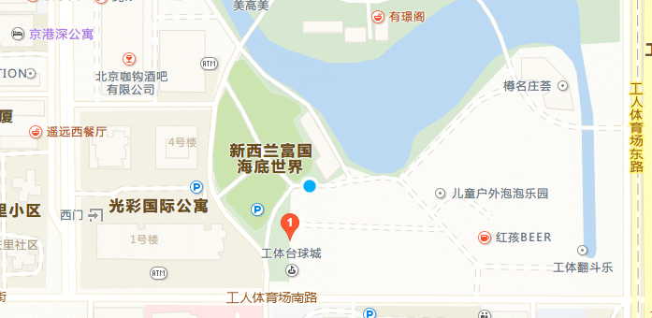
疏散路线：富国海底世界室内有两个安全通道疏散口，都挂有疏散提示牌。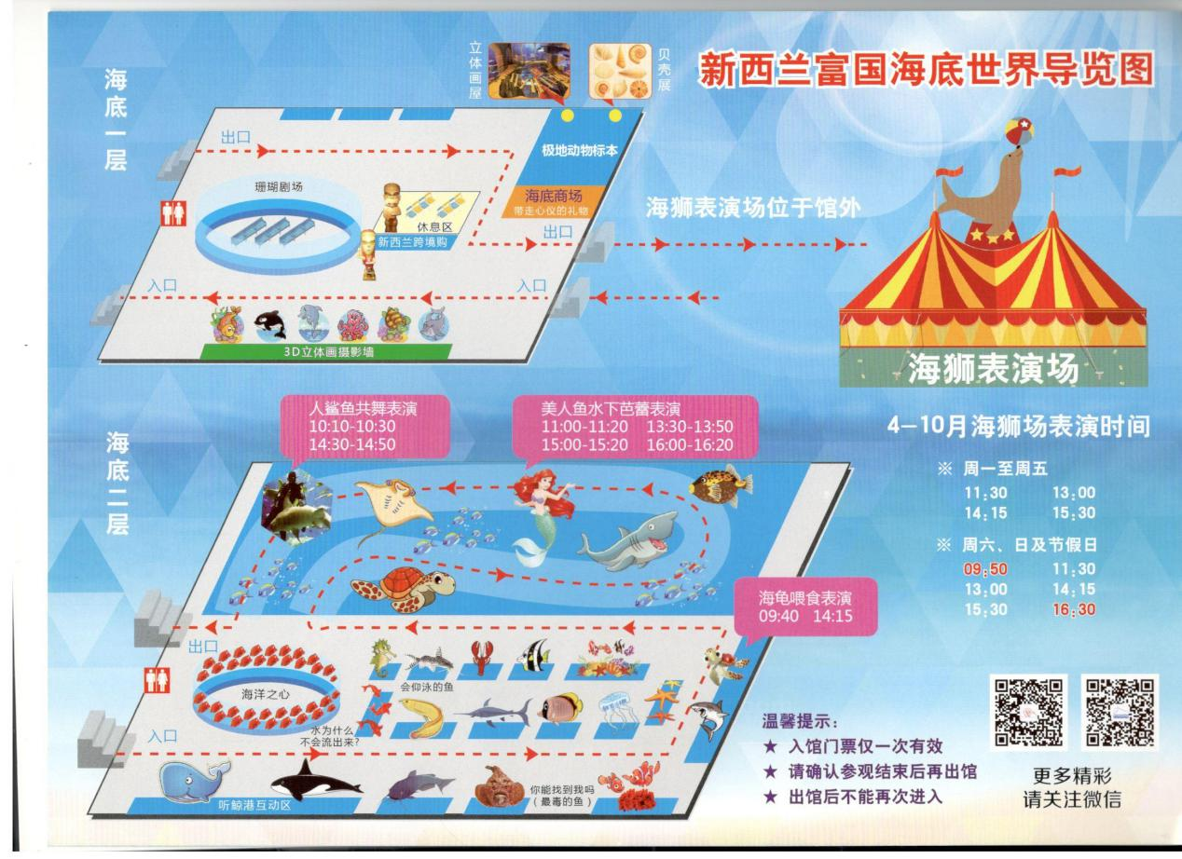

- 我单位配有专职安保人员负责保安工作。
- 距我单位150米有朝阳区中医医院，距我单位不到800米有北京市朝阳医院。
3、我单位准许校方每15名学生配备一名老师入馆。
4、进馆前，师生们都要排成一队进入检票口。请至少一位老师在队前带领学生跟随馆内工作人员排队走楼梯进入主馆。随行老师要负责看护好自己的学生，不要让其他人员插入队中，以免造成人数的不准确和不必要的麻烦。
5、参观时请学生保持安静，不要大声喧哗、奔跑、逆行。
6、学生进出馆走楼梯，严禁学生上、下电梯。
7、在展区及在隧道里，尤其是美人鱼和水下芭蕾表演时，请随行老师配合让学生排好队，尽量站在滚梯中央，不要下滚梯，以免发生拥堵、挤压。
8、隧道内如果发生紧急情况，在未联系上安保工作人员的情况下，可以随时按下紧急制动按钮。（在您左手下方），每隔十几米就有一个。使用时，踢碎玻璃，按下按钮即可。隧道出口处即为紧急安全出口。
9、午餐时，请随行老师配合叮嘱学生让出行人通道，不要随地扔垃圾，保管好自己的随身物品。
10、离馆时望留下宝贵的意见。安全第一永远是我们的服务宗旨！
医院：
首都医科大学附属北京朝阳医院
类型：公立 综合医院
等级：三级甲等
医保：医保定点医院
医院电话：010-85231000(查号)
地址：北京市朝阳区工人体育场南路8号
疾病预防中心：
名称：北京市疾病控制中心
地址：北京市东城区和平里中街16号
电话：010-64212461

附件2
参赛选手个人诚信承诺书

本人郑重承诺：
本人所写的竞赛活动稿件均系本人独立完成，没有抄袭行为，若在竞赛稿件检查、评比中，被发现有抄袭、剽窃、弄虚作假等违反学术规范的行为，本人愿意接受学校按有关规定给予的处理，并承担相应的责任。

承诺人(签名)：
年 月 日

附件3
参赛选手作品授权书

本人对该稿件享有著作权。本人将该稿件复制权、发行权、汇编权授予 竞赛组委会、出版社及线上平台 。被许可人及 竞赛组委会、出版社及线上平台 有权将被授权内容复制、汇编、出版、发行。
授权期限为：自本授权书出具之日起生效。

特此授权。
授权人：
年 月 日

附件4
参赛学生报名表
姓名 |  |  |  |  | 照片
学校
年级 |  | 性别
民族 |  |  | 出生年月
联系老师 |  |  | 联系电话
电子邮箱
学籍号
演讲题目及基本内容
学校审核  意见 | 盖章：  年 月 日

